TROES Corp.
HOJA DE ESPECIFICACIONES

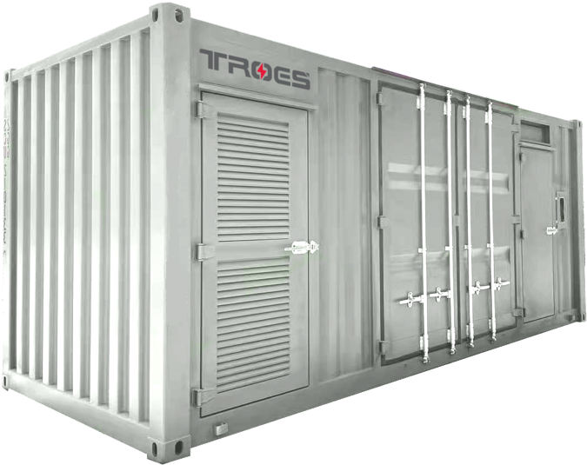

Sistema de Almacenamiento de Energía con Batería (BESS)
La imagen que se muestra es solo para fines ilustrativos.
El producto real puede variar debido a la mejora del producto o del diseño.
SEDE
3600 Steeles Ave. E
Markham, ON, Canada L3R 9Z7
INFORMACIÓN DE VENTAS
+1-888-998-7637
info@troescorp.com
DATOS DE CONTACTO
support@troescorp.com
www.troescorp.com
TROES, establecido en 2018, es un proveedor avanzado de sistemas de almacenamiento de energía con batería (BESS). TROES se especializa en el desarrollo, diseño, fabricación y entrega de sistemas de almacenamiento de energía inteligentes, modulares y gestionados en la nube como una solución completa e integral.

Utilizando tecnología patentada, TROES se distingue de otros proveedores de almacenamiento de energía al hacer posible proyectos de tamaño mediano con productos y soluciones de BESS que son fáciles de instalar y que son seguros, rentables y adaptables.
Características
- Enfoque Modular Listo Para Usar: Más de 600 diseños de potencia de salida escalable a partir de 73kWh a 10MWh
- IoT y Operación Basada en la Nube: La operactión remota y el Sistema de prevención reducen la necesidad de resolver problemas
- Soporte de Velocidad Dinámica: Velocidad de carga/descarga desde 30 minutos hasta más de 10 horas
- Soluciones Adaptables: PCS bidireccional de CA/CC con capacidad conexión en o fuera de la red
- Vida Útil Extendida: Retención de la utilidad del sistema después de más de 10 años y con capacidad de aumentar el sistema
- Sostenibilidad de Vanguardia: La solución del sistema de extinción de incendios produce emisiones
Visión General
Especificaciones Del Producto¹

Modelo | TO--

Especificaciones Mecánicas²
Especificaciones Eléctricas

Recinto | NEMA 3R equivalente  (20 pies contenedor)
Dimensiones³  (An x P x Al) | 6058 x 2438 x 2591 mm
Dimensiones de PCS  (An x P x Al) | x x mm
Número de Recintos
Temperatura de Funcionamiento | -20^{O}C to 45^{O}C
Peso del Sistema | kg
HVAC | Si
Protección Térmica Contra Fugas
Color del Recinto | Personalizable

Tecnología de Batería | Litio-ion / LFP
Calificación C (carga/descarga) | C / C
Capacidad Nominal de CC | A
Eficiencia de la Batería | %
Capacidad Instalada | kWh
Capacidad Utilizable | kWh
Potencia Nominal | kW
Voltaje de CC | V
Rango Operativo del Voltaje de CC | V – V
Voltaje de CA Auxiliar | 480V, trifásico
Frecuencia CA Nominal | 50 / 60Hz (configurable)

- Protección contra fugas térmicas
- Desconexión bloqueable a nivel de rack
- Protección contra rayos
- Protección contra sobrecarga/sobredescarga
- Protección contra sobretemperatura
- Parada de emergencia externa accesible
- Panel de control de incendios accesible externo
- Capacidad de funcionamiento en isla
Comunicaciones
Protección

Función de Control de Microrred Integrada | Opcional
Red | TCP/MODBUS/RS485
Interfaz de Seguridad y Rejilla | UL1741, UL1642, UL1973, UN38.3

¹En aras de la mejora continua del producto, las especificaciones están sujetas a cambios sin previo aviso. Póngase en contacto con nosotros para conocer las especificaciones más recientes.
²El requisito de entrada real de la red dependerá, entre otras cosas, de factores tales como:
(i) requisitos eléctricos reales del equipo. (ii) ciclo de utilización/trabajo. (iii) la duración diaria de la disponibilidad de la fuente de alimentación de entrada. (iv) estado de salud y edad del BESS. (v) duración de las operaciones diarias de obra.
³Se debe proporcionar un espacio libre adicional de 0.9 m en todos los lados del sistema de almacenamiento de energía con batería para el acceso de mantenimiento.
SEDE
3600 Steeles Ave. E
Markham, ON, Canada L3R 9Z7
INFORMACIÓN DE VENTAS
+1-888-998-7637
info@troescorp.com
DATOS DE CONTACTO
support@troescorp.com
www.troescorp.com

